

Конкурсное задание
WorldSkills Oral 2026

по компетенции Разработка мобильных приложений

Модуль А

Разработано: Губайдуллина Л.А.

Содержимое
Введение 4
Описание проекта и задания 4
Инструкция участникам 14

Введение
В качестве организатора соревнования WorldSkills, WorldSkills с нетерпением ждет предстоящего мероприятия во Франции. Франция — это столица гастрономии, славящаяся богатой и разнообразной кулинарной культурой, уникальные вкусы которой привлекают гурманов со всего мира. Поэтому мы решили разработать мини-игру на тему еды под названием «Сборщик французских десертов». В игре основной задачей игрока будет перемещать персонажа прикосновением к экрану или наклоном устройства влево-вправо для управления горизонтальным движением, чтобы ловить падающие десерты. Будут штрафы, если персонаж подбирает мусор или еда падает на землю. В конце игры будет список результатов и исторический рейтинг лидеров.
Менеджер продукта предоставил вам схематичное изображение приложения для телефона и планшета. Как разработчику мобильных приложений, вашей задачей является создать соответствующие приложения на основе данных схем согласно конкретным требованиям к разработке.

Описание проекта и задания
Разработчику не нужно учитывать эстетику интерфейса программы и расположение элементов. Работа может быть несовместима с данными каркасами, но разработчику необходимо должным образом учитывать простоту использования. Задача разработки разделена на две части в зависимости от устройств.

 | Часть | Название | Время | Устройства
 | До обеда | Функциональность (смартфон) | 3 часа | Emulator: Pixel 2 or iPhone 8 Plus

Макеты приложения
Приведенные схемы служат только для справки. Не нужно копировать внешний вид, цвета, декоративные значки/изображения или стиль/расположение элементов
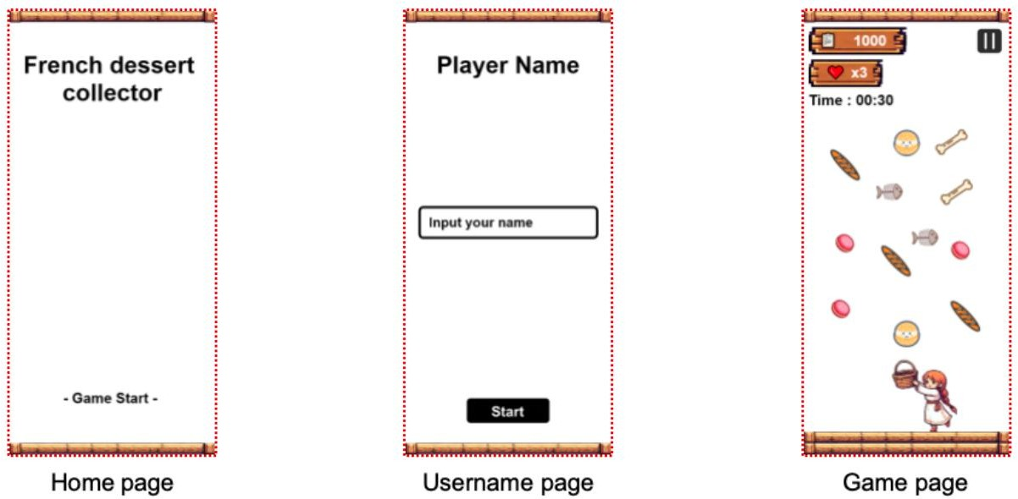

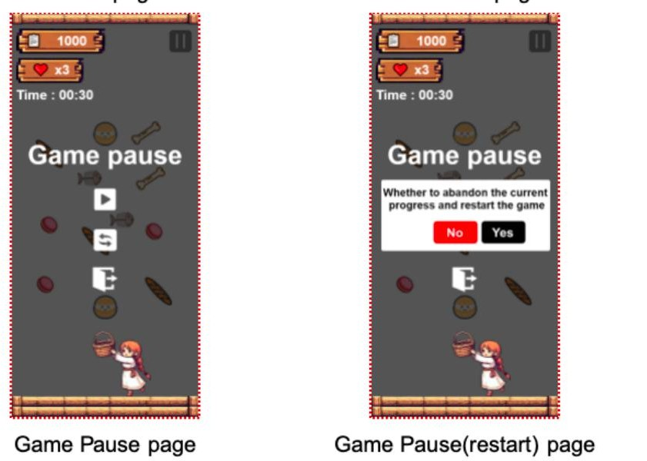

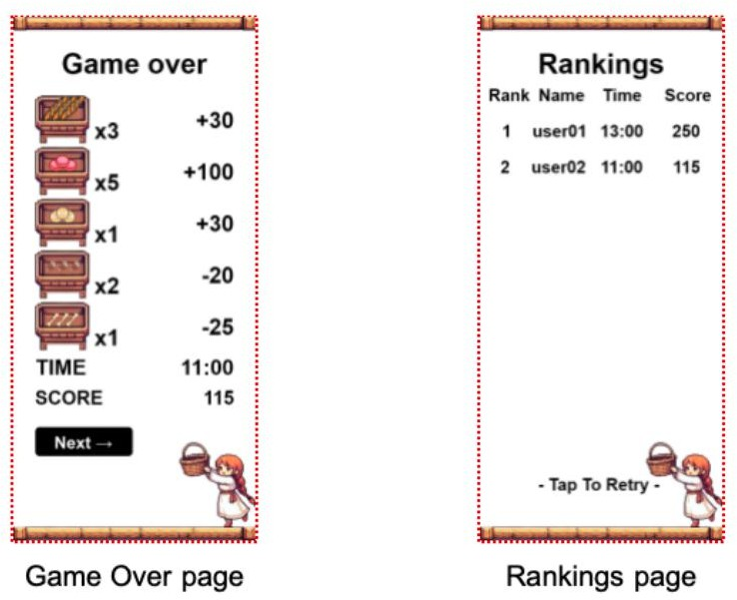

Общие требования
- Завершите работу этого приложения в соответствии с требованиями.
- Вам нужно сделать это приложение простым в использовании

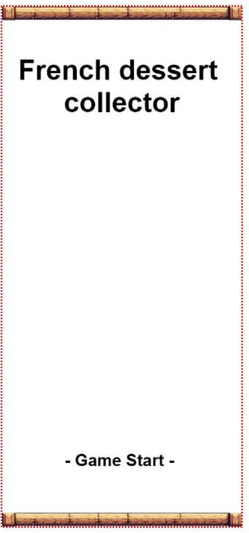
Требования к страницам (Pages Demands) 1 Домашняя страница

Элементы включают:
- Заголовок "French dessert collector" (Собиратель французских десертов).

Функциональные требования:
1) Нажмите кнопку для перехода на страницу ввода имени пользователя.

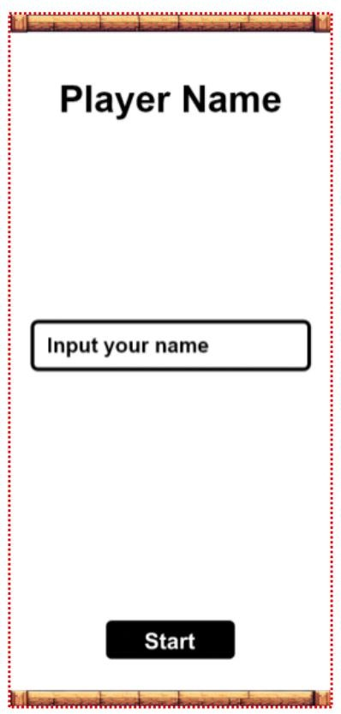
Страница ввода имени пользователя

Элементы включают:
- Заголовок "Player Name" (Имя игрока).

Функциональные требования:
- Требуется ввод текста в поле имени пользователя.

Страница игры

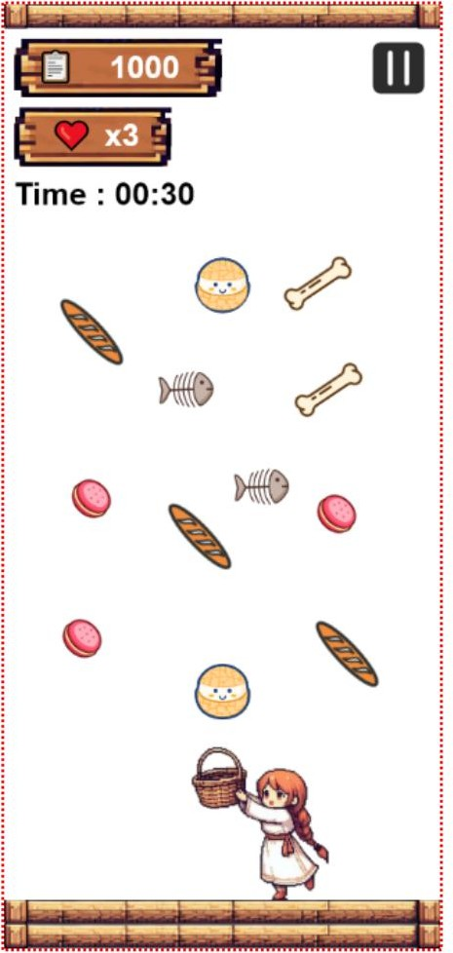
Элементы включают:
- Очки здоровья 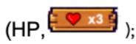
- Счет.
- Время.

Функциональные требования:
- Падающие предметы случайным образом падают сверху, когда игра начинается.
- Игроки могут управлять персонажем для ловли падающего предмета путем перетаскивания (dragging) или наклона (tilting) телефона.
- Нажмите кнопку паузы для перехода в интерфейс паузы.
- Система наград за падающие предметы:
  - Багет (Baguette) (счет +10)
  - Макарон (Macaron) (счет +20)
  - Слойка (Puff) (счет +30, время +30с)
  - Рыбья кость (Fishbone) (счет -20, ОЗ -1)
  - Кость (Bone) (счет -10)
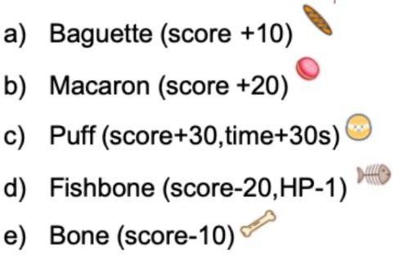

- Каждые добавленные 100 очков скорость падения предметов увеличивается.
- Очки здоровья по умолчанию равны 3, теряется 1 HP, когда любой предмет падает на землю.
- Каждые добавленные 50 очков добавляется 1 HP.
- Время игры по умолчанию установлено на 30 секунд и начинается обратный отсчет.
- Игра заканчивается, когда время или HP достигают 0, после чего происходит переход на страницу
«Игра окончена».

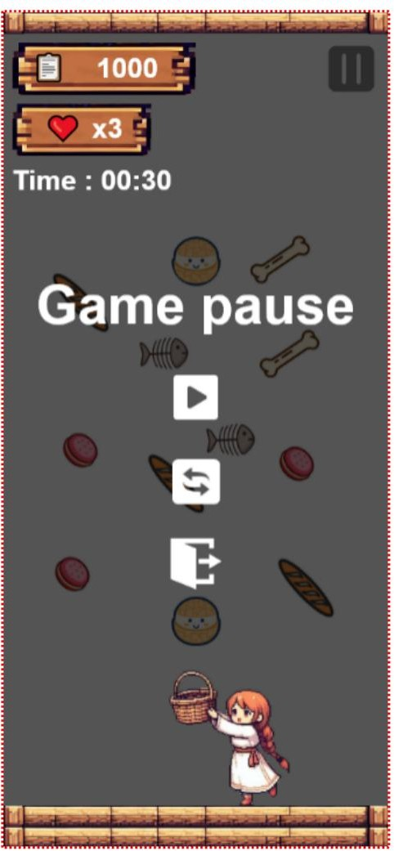
Страница паузы в игре

Элементы включают:
- Заголовок "Game pause" (Пауза в игре).
- Кнопка Продолжить (Continue).
- Кнопка Перезапустить (Restart).
- Кнопка Выход (Quit).

Функциональные требования:
- Нажмите кнопку Продолжить, чтобы возобновить игру.

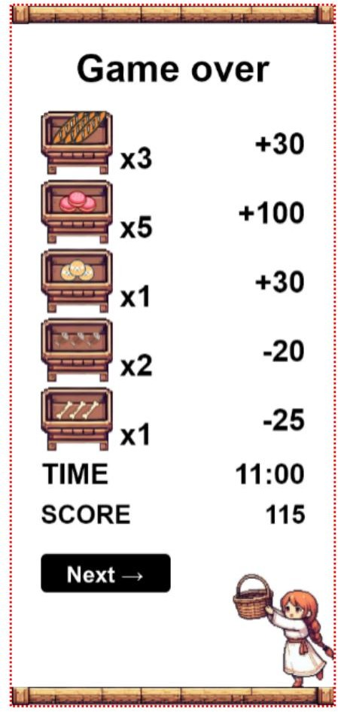
Страница «Игра окончена»

Элементы включают:
- Заголовок "Game over" (Игра окончена).
- Список предметов.
- Время.
- Общий счет.
- Кнопка "Next →" (Далее →).

Функциональные требования:
- В списке предметов отображаются изображения, количество, счет для каждого типа.
- Нажмите кнопку "Next →" для перехода на страницу Рейтинга.

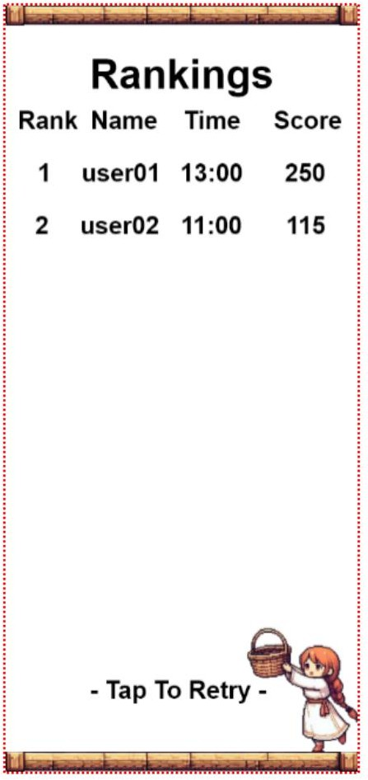
Страница Рейтинга

Элементы включают:
- Заголовок "Rankings" (Рейтинг).
- Таблица рейтинга.

Функциональные требования:
- Таблица рейтинга отображает (Место, Имя, Время, Счет), при этом критерии ранжирования основаны на счете.

Инструкция для участников
  - Пожалуйста, создайте проект с правильным именем пакета (Android)/ идентификатором организации. Соглашение об именовании: kz.worldskills.a1xx
  - Вы должны сохранить проект в папке: XX_Module_A1.
  - Вам следует переименовать сгенерированный файл apk XX_Module_A1.apk и сохранить его в корне папки XX_Module_A1.
  - Примечание: XX относится к коду вашего рабочего места.

